THỂ LỆ CHƯƠNG TRÌNH KHUYẾN MẠI
“BỪNG SẮC HÈ CÙNG BIA HÀ NỘI”

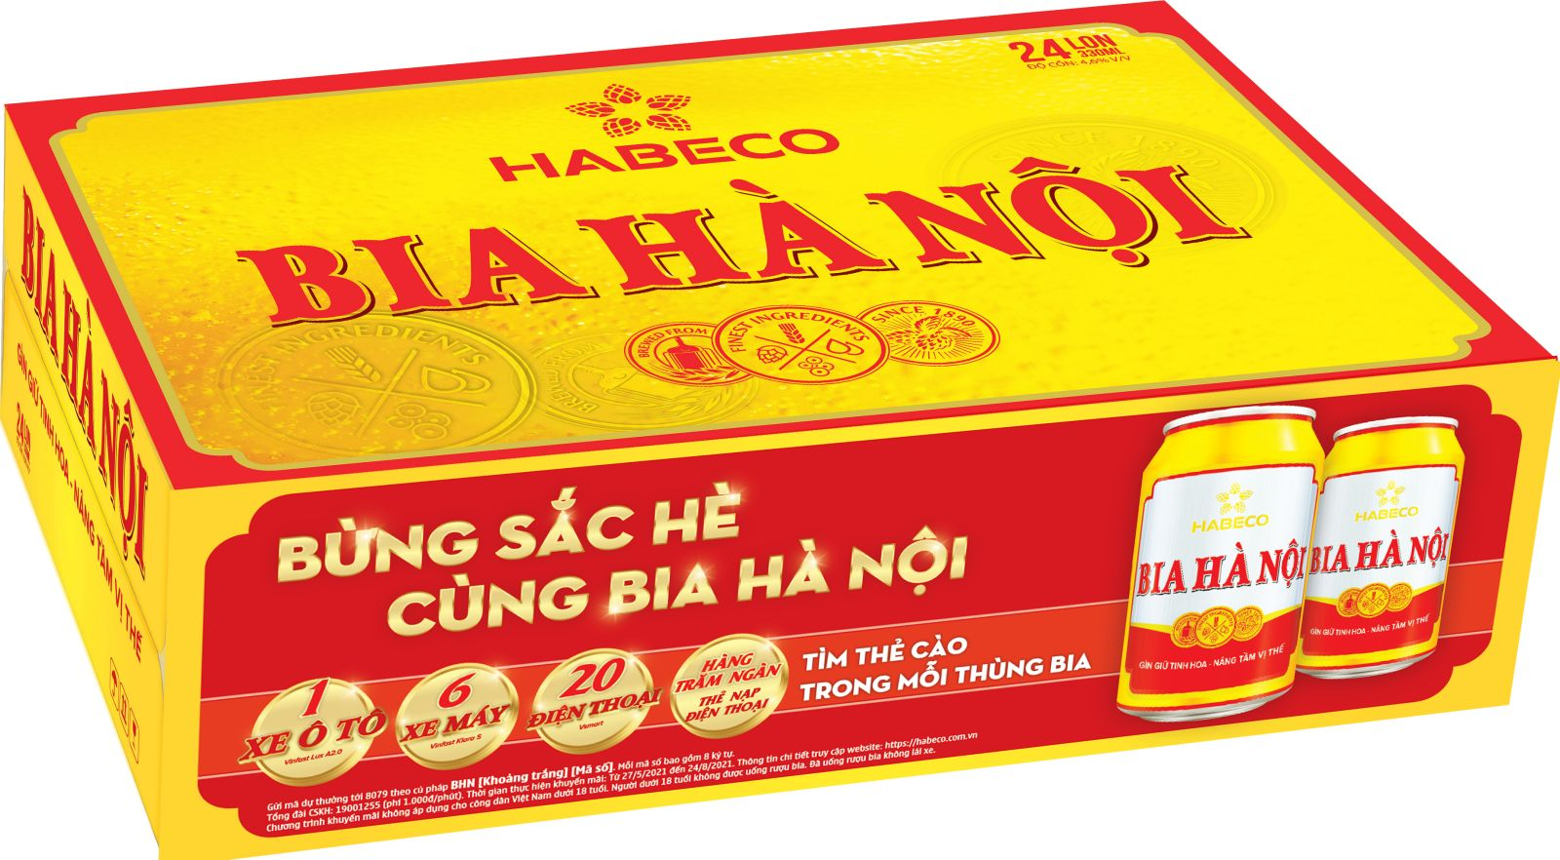

1. Tên chương trình khuyến mại: Bừng Sắc Hè Cùng Bia Hà Nội.
2. Hàng hóa, dịch vụ khuyến mại: Thùng bia Hà Nội vàng.
3. Thời gian khuyến mại: Từ 27/5/2021 đến hết ngày 15/09/2021
4. Địa bàn (phạm vi) khuyến mại: Toàn quốc.
5. Hình thức khuyến mại: Bán hàng, cung ứng dịch vụ kèm theo việc tham dự các chương trình mang tính may rủi mà việc tham gia chương trình gắn liền với việc mua hàng hóa, dịch vụ và việc trúng thưởng dựa trên sự may mắn của người tham gia theo thể lệ và giải thưởng đã công bố (Chương trình khuyến mại mang tính may rủi).
6. Khách hàng của chương trình khuyến mại: Khách hàng từ đủ 18 tuổi trở lên (trừ các cán bộ, công nhân viên thuộc HABECO).
7. Cơ cấu giải thưởng của chương trình khuyến mại:
Cơ cấu giải thưởng | Nội dung giải thưởng | Số giải
1. Giải Nhất | Xe ô tô Vinfast Lux A2.0 | 1
2. Giải Nhì | Xe máy điện Vinfast Klara S | 6
3. Giải Ba | Điện thoại Vsmart Aris Pro | 20
4. Giải Tư | Mã nạp tiền điện thoại | Hàng trăm ngàn

8. Nội dung chi tiết thể lệ chương trình khuyến mại:
8.1 Điều kiện, cách thức, thủ tục cụ thể Khách hàng phải thực hiện để được tham gia chương trình khuyến mại:
Khách hàng tham gia chương trình khuyến mại theo các bước sau:
+) Mỗi thùng bia của chương trình khuyến mại có 01 thẻ cào gắn ở trong thùng bia.
+) Khách hàng mở thùng bia, tìm thẻ cào gắn bên trong thùng.
+) Cào lớp phủ bạc ở và tìm mã số bao gồm 08 ký tự.
+) Nhắn tin đến đầu số 8079 theo cú pháp BHN [khoảng trắng] [mã số]. Chi phí nhắn tin là 1000 VNĐ/1 tin nhắn. Mỗi tin nhắn chỉ được nhắn 1 mã số.
8.2 Thời gian, cách thức phát hành bằng chứng xác định trúng thưởng:
- Bằng chứng xác định trúng thưởng là mã số bao gồm 08 ký tự in dưới lớp phủ bạc của tem dán mặt trong thùng bia (như hình minh họa).
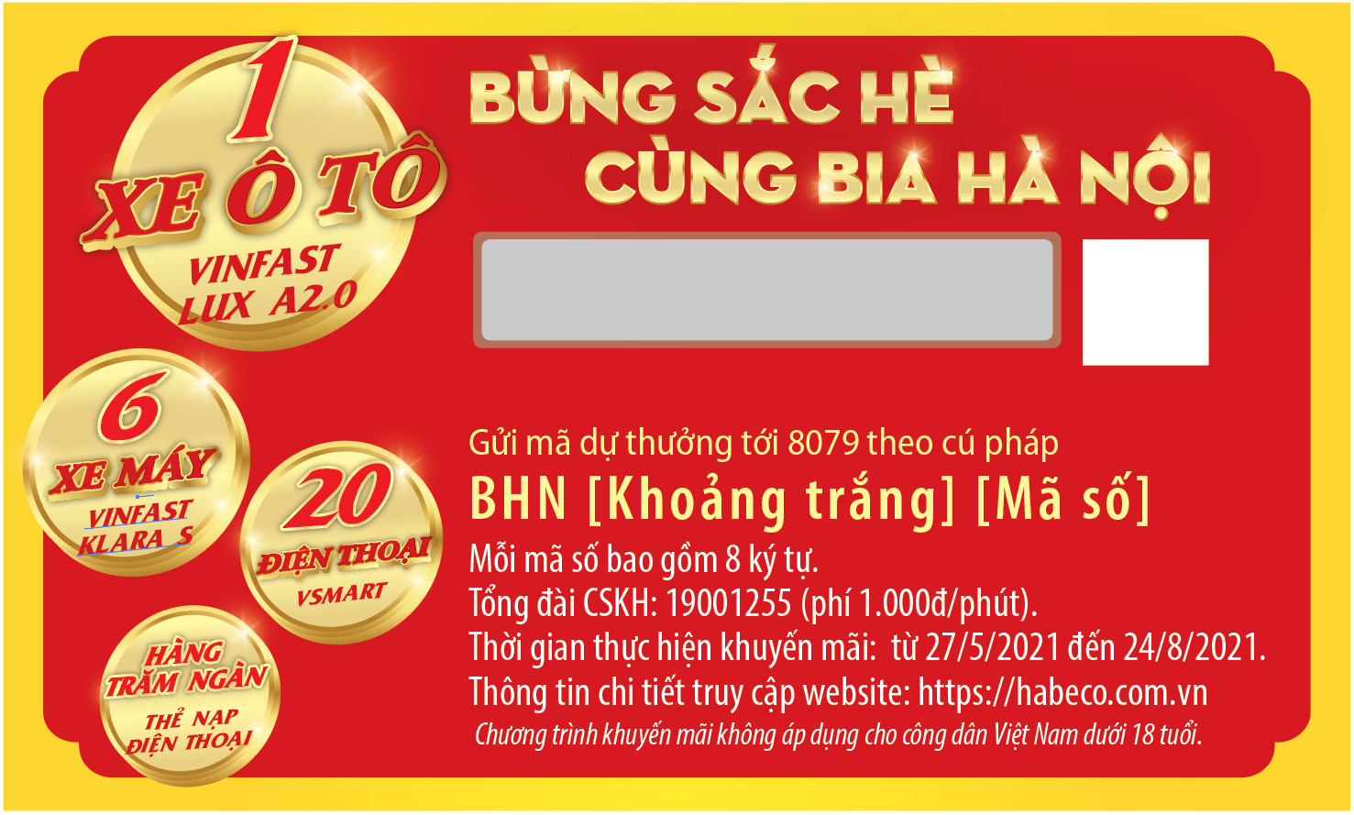
- Các sản phẩm khuyến mại được bán trên khu vực thực hiện khuyến mại trong thời gian thực hiện chương trình.
8.3 Quy định về bằng chứng xác định trúng thưởng:
- Mã số tham dự chương trình là mã số 08 ký tự (bao gồm chữ số và chữ cái) do HABECO phát hành ngẫu nhiên không trùng lặp và in ở dưới lớp phủ bạc của tem dán trong thùng bia.
- Tổng số mã số tham dự chương trình khuyến mại HABECO phát hành: 694.445 mã (± 2%).
8.4 Thời gian, địa điểm và cách thức xác định trúng thưởng:
8.4.1 Đối với giải Tư:
* Thời gian xác định trúng thưởng: Từ 27/5/2021 đến hết ngày 15/09/2021.
* Địa điểm xác định trúng thưởng: Thông qua đầu số 8079.
* Cách thức xác định trúng thưởng: Lựa chọn ngẫu nhiên từ các mã hợp lệ nhắn về đầu số 8079.
* Trong vòng 4 giờ kể từ thời điểm khách hàng nhắn tin, khách hàng sẽ nhận được tin nhắn phản hồi từ tổng đài 8079 về kết quả tham gia chương trình. Nội dung thông báo theo Mục 8.5.
* Mỗi mã số được tham dự xác định giải Tư: 01 lần.
8.4.2 Đối với giải Nhì và giải Ba:
* Thời gian xác định trúng thưởng: Habeco tổ chức chọn mã số trúng giải trong 02 đợt. Mỗi đợt 10 Giải Ba và 03 Giải Nhì với thời gian như sau:
- Đợt 1 quay vào 12/7/2021 (chọn ngẫu nhiên trong các mã số hợp lệ nhắn về đầu số trong khoảng thời gian từ 27/5/2021 đến hết ngày 11/7/2021).
- Đợt 2 quay vào 16/09/2021 (chọn ngẫu nhiên trong các mã số hợp lệ nhắn về đầu số trong khoảng thời gian từ 12/7/2021 đến hết ngày 15/09/2021).
* Địa điểm xác định trúng thưởng: Tại văn phòng của HABECO, 183 Hoàng Hoa Thám, Ba Đình, Hà Nội.
* Cách thức xác định trúng thưởng: Giải Ba và Giải Nhì được chọn ngẫu nhiên trong những mã số hợp lệ nhắn về đầu số 8079.
* Sau khi xác định được mã số trúng thưởng, Công ty HABECO sẽ loại bỏ mã số trúng thưởng đó ra khỏi danh sách các mã số để quay thưởng các giải còn lại.
* Mỗi đợt quay thưởng sẽ lựa chọn mã số trúng giải chính thức và mã số dự phòng với số lượng:
Giải | Số mã trúng giải chính thức | Số mã dự phòng
Giải Nhì | 03 | 03
Giải Ba | 10 | 05
Các mã dự phòng được xếp theo thứ tự lựa chọn và được sử dụng lần lượt theo thứ tự đó để thay thế mã chính thức trong các trường hợp sau:
+) Khách hàng có mã trúng giải chính thức không đến đăng ký nhận thưởng theo quy định của chương trình.
+) Khách hàng có mã trúng giải từ chối nhận giải thưởng được ghi nhận thông qua hình thức: Khách hàng từ chối đăng ký nhận thưởng trực tiếp và gián tiếp qua tin nhắn và điện thoại từ đầu số 8079 và tổng đài chăm sóc khách hàng 19001255
+) Khách hàng có mã trúng giải chính thức không đảm bảo các điều kiện nhận thưởng theo thể lệ của chương trình.
+) Không liên hệ và xác định được khách hàng trúng thưởng trong thời hạn đăng ký nhận thưởng.
Nếu các mã dự phòng được lựa chọn rơi vào trường hợp trên thì coi như giải thưởng không có người trúng thưởng và xử lý theo quy định của pháp luật hiện hành.
8.4.3 Đối với giải Nhất:
* Thời gian xác định trúng thưởng: Từ 27/5/2021 đến hết ngày 15/09/2021.
* Thời gian quay thưởng: Ngày 16/09/2021.
* Địa điểm xác định trúng thưởng: Tại văn phòng của HABECO, 183 Hoàng Hoa Thám, Ba Đình, Hà Nội
* Cách thức xác định trúng thưởng: Lựa chọn ngẫu nhiên từ các mã hợp lệ nhắn về đầu số 8079.
* Đợt quay thưởng sẽ lựa chọn mã số trúng giải chính thức và mã số dự phòng với số lượng:
Giải | Số mã trúng giải chính thức | Số mã dự phòng
Giải Nhất | 01 | 02
Các mã dự phòng được xếp theo thứ tự lựa chọn và được sử dụng lần lượt theo thứ tự đó để thay thế mã chính thức trong các trường hợp sau:
+) Khách hàng có mã trúng giải chính thức không đến đăng ký nhận thưởng theo quy định của chương trình.
+) Khách hàng có mã trúng giải từ chối nhận giải thưởng được ghi nhận thông qua hình thức: Khách hàng từ chối đăng ký nhận thưởng trực tiếp và gián tiếp qua tin nhắn và điện thoại từ đầu số 8079 và tổng đài chăm sóc khách hàng 19001255
+) Khách hàng có mã trúng giải chính thức không đảm bảo các điều kiện nhận thưởng theo thể lệ của chương trình.
+) Không liên hệ và xác định được khách hàng trúng thưởng trong thời hạn đăng ký nhận thưởng.
Nếu các mã dự phòng được lựa chọn rơi vào trường hợp trên thì coi như giải thưởng không có người trúng thưởng.
8.5 Thông báo trúng thưởng:
+) Đối với giải Tư, Khách hàng nhắn tin theo cú pháp quy định và gửi tới 8079, sau đó tổng đài 8079 sẽ phản hồi bằng tin nhắn với các cú pháp như sau:
- Khách hàng trúng giải Tư khi nhận được tin nhắn từ đầu số 8079 có phần nội dung sau: Chuc mung quy khach trung thuong 20.000 VND tien nap dien thoai tu BIA HA NOI. Quy Khach con co hoi trung 1 xe o to Vinfast LuxA 2.0 hoac 1 xe may dien Vinfast KlaraS hoac 1 dien thoai Vsmart Aris Pro.
- Khách hàng không trúng thưởng giải Tư sẽ nhận được tin nhắn từ đầu số 8079 có phần nội dung như sau: Cam on quy khach da su dung san pham BIA HA NOI. Quy Khach con co hoi trung 1 xe o to Vinfast LuxA 2.0 hoac 1 xe may dien Vinfast KlaraS hoac 1 dien thoai Vsmart Aris Pro.
- Trước thời gian chiến dịch: Chuong trinh “Bung Sac He Cung Bia Ha Noi” bat dau tu 00h00 ngay 27/5/2021 den 23h59 ngay 24/8/2021. Quy khach vui long nhan tin tham gia trong khoang thoi gian tren.
- Sau thời gian chiến dịch: Chuong trinh “Bung Sac he Cung Bia Ha Noi” da ket thuc vao 23h59 ngày 15/09/2021. Cam on ban da luon dong hanh cung Bia Ha Noi.
- Tin nhắn sai cú pháp: Tin nhan sai cu phap. Quy Khach nhan tin theo cu phap BHN[khoang trang][ma so]. Lien he tong dai 19001255 de duoc huong dan.
Hoặc
+) Khách hàng trúng giải Tư khi nhận được tin nhắn từ đầu số 8079 có phần nội dung sau: “Quy khach trung thuong 1 ma nap tien dien thoai [Mã nạp] tri gia 20.000 dong”. Quy Khach con co hoi trung 1 xe o to Vinfast LuxA 2.0 hoac 1 xe may dien Vinfast KlaraS hoac 1 dien thoai Vsmart Aris Pro
+) Khách hàng không trúng thưởng giải Tư sẽ nhận được tin nhắn từ đầu số 8079 có phần nội dung như sau: Cam on quy khach da su dung san pham Bia Ha Noi. Quy Khach con co hoi trung 1 xe o to Vinfast LuxA 2.0 hoac 1 xe may dien Vinfast KlaraS hoac 1 dien thoai Vsmart Aris Pro.
+) Đối với khách hàng trúng giải Ba, giải Nhì và giải Nhất sẽ được HABECO gọi điện thông báo trực tiếp hoặc nhắn tin thông qua đầu số 8079 trong vòng 24 giờ kể từ ngày Quay thưởng mỗi Đợt.
  - Thời gian, địa điểm, cách thức trao thưởng:
8.6.1 Đối với Khách hàng trúng giải Tư:
- Địa điểm, cách thức và thủ tục trao thưởng: Khách hàng trúng giải được tự động nạp tiền trúng thưởng vào tài khoản di động hoặc nhận được ngay mã nạp tiền điện thoại trong tin nhắn thông báo trúng thưởng.
- Thời hạn trao thưởng cuối cùng: 15/09/2021.
8.6.2 Đối với Khách hàng trúng giải Nhất, giải Nhì và giải Ba:
- Địa điểm trao thưởng: Địa điểm HABECO tổ chức trao giải sẽ được thông báo đến khách hàng.
- Cách thức trao thưởng: Khách hàng nhận trực tiếp giải thưởng từ HABECO.
- Thủ tục trao thưởng:
- Khách hàng liên hệ để đăng ký trúng thưởng thông qua các cách sau: Email, Chuyển phát nhanh,... hoặc đăng ký tại một trong các địa điểm sau:
Tt | Tên địa điểm | Địa chỉ | SĐT
1 | Phòng Marketing – Tổng công ty Cổ phần Bia – Rượu – Nước giải khát Hà Nội | 183 Hoàng Hoa Thám, phường Ngọc Hà, quận Ba Đình, Hà Nội. | 0243 7236970
2 | Công ty TNHH Một thành viên Thương mại Habeco | 183 Hoàng Hoa Thám, phường Ngọc Hà, quận Ba Đình, Hà Nội. | 0243.9922949
3 | CN Công ty TNHH Một thành viên Thương mại Habeco tại Hà Nội | Thôn Yên Nhân, Xã Tiền Phong, Huyện Mê Linh, Hà Nội | 0243.8186100
4 | CN Công ty TNHH Một thành viên Thương mại Habeco – Khu vực Đồng Bằng Sông Hồng | Số 5 đường Thái Bình, phường Hạ Long, TP Nam Định | 02283.646489
5 | CN Công ty TNHH Một thành viên Thương mại Habeco – Khu vực Tây Bắc | Khu II, phường Vân Cơ, TP Việt Trì, Tỉnh Phú Thọ | 02103.991838
6 | CN Công ty TNHH Một thành viên Thương mại Habeco – Khu vực Đông Bắc | Lô B1, B2 KCN Đình Trám, xã Hoàng Ninh, huyện Việt Yên, tỉnh Bắc Giang | 02043.661895
7 | CN Nghệ An - Công ty TNHH Một thành viên Thương mại Habeco Miền Trung | Khu B, KCN Nam Cấm, khu kinh tế Đông Nam, xã Nghi Long, huyện Nghi Lộc, Nghệ An | 02383.791688
8 | Công ty Cổ phần Bia – Rượu – NGK Hà Nội Quảng Ninh | Lô 20, KCN Cái Lân, TP Hạ Long, Quảng Ninh | 02033.816568
TT | Tên địa điểm | Địa chỉ | SĐT
9 | Công ty TNHH MTV Thương Mại Habeco Miền Trung. | Lô D1 B5-3, KCN Tây Bắc Ga, TP Thanh Hóa | 02373.960096
- Hồ sơ đăng ký xác nhận trúng thưởng bao gồm:
+ Tin nhắn thông báo trúng thưởng (nếu có thông báo qua đầu số 8079)
+ Bản photo CMTND/Hộ chiếu/Thẻ căn cước chính chủ thuê bao trúng thưởng
- Sau khi khách hàng đăng ký trúng thưởng, Habeco sẽ tổ chức trao thưởng và thông báo cho khách hàng trúng thưởng.
- Thời gian đăng ký trúng thưởng: 7 ngày làm việc kể từ ngày Tổng Công ty CP Bia – Rượu – Nước giải khát Hà Nội (HABECO) thông báo danh sách mã số trúng thưởng trên phương tiện thông tin đại chúng (Website chính thức của HABECO: https://www.habeco.com.vn/ hoặc fanpage https://www.facebook.com/biahanoi1890). Quá thời hạn này Khách hàng đăng ký trúng thưởng không còn hợp lệ. HABECO sẽ thông báo danh sách mã số trúng thưởng trong vòng 03 ngày kể từ ngày quay thưởng của mỗi Đợt.
- Thời gian trao thưởng cuối cùng: Đến hết ngày 15/10/2021, sau thời gian này, Habeco sẽ không trao thưởng cho bất kỳ khách hàng nào.
- Trách nhiệm của Khách hàng trúng thưởng đối với chi phí phát sinh khi nhận thưởng, thuế thu nhập không thường xuyên: Khách hàng trúng thưởng phải tự lo mọi chi phí liên quan đến việc nhận giải thưởng đồng thời chịu trách nhiệm mọi phí tổn liên quan đến việc nhận giải như chi phí về các loại thuế, phí, lệ phí theo quy định pháp luật của Việt Nam và chi phí khác có liên quan đến việc nhận giải.
9. Đầu mối giải đáp thắc mắc cho khách hàng về các vấn đề liên quan đến chương trình khuyến mại:
Khách hàng liên hệ đến tổng đài chăm sóc khách hàng 19001255 tất cả các ngày trong thời gian thực hiện khuyến mại.
10. Trách nhiệm công bố thông tin:
- HABECO thông báo công khai nội dung chi tiết về thể lệ và hướng dẫn khách hàng tham gia chương trình khuyến mại trên các phương tiện thông tin đại chúng (như quảng cáo truyền hình, báo chí, internet…), tại các điểm bán sản phẩm khuyến mại (như poster, băng rôn) và trên các thùng bia khuyến mại.
- Thể lệ chương trình, các danh sách các địa điểm hướng dẫn, đăng ký, nhận giải thưởng cũng được HABECO đăng tải trên Website : www.Habeco.com.vn và Facebook.com/BiaHanoi1890.
11. Các quy định khác:
- Trong trường hợp được khách hàng cho phép, Habeco sẽ sử dụng thông tin cá nhân như: tên, hình ảnh, địa chỉ, v.v của người trúng giải nhằm mục đích quảng cáo, tiếp thị.
- Giải thưởng do Habeco mua ngoài sẽ được bảo hành theo chế độ bảo hành của nhà cung cấp giải thưởng (nếu có). Khách hàng trúng thưởng sẽ trực tiếp làm việc với nhà cung cấp/nhà sản xuất về các vấn đề liên quan đến bảo hành và chất lượng giải thưởng theo công báo/cam kết của nhà cung cấp/nhà sản xuất. Trong trường hợp khách hàng có nhu cầu, Công ty HABECO sẽ giới thiệu khách hàng đến làm việc với Nhà cung cấp.
- HABECO chịu trách nhiệm về tính chính xác trong việc in ấn và đưa bằng chứng xác định trúng thưởng vào sản phẩm khuyến mại.
- HABECO hoàn toàn chịu trách nhiệm trong việc quản lý khâu in ấn, tính chính xác của bằng chứng xác định trúng thưởng lưu thông trong thời gian khuyến mại. Trường hợp bằng chứng xác định trúng thưởng do HABECO phát hành có sai sót, gây hiểu lầm cho khách hàng trong việc xác định trúng thưởng, HABECO có trách nhiệm trao các giải thưởng này cho khách hàng. Việc tổ chức chương trình khuyến mại đảm bảo tính công bằng, minh bạch và khách quan.
- HABECO có trách nhiệm giải quyết mọi khiếu nại của khách hàng có liên quan đến chương trình khuyến mại này. Nếu không thỏa thuận được, các tranh chấp sẽ được xử lý theo quy định của pháp luật Việt Nam hiện hành.

